FORMATO SOLICITUD FACTURA
NOMBRE INSTITUCION |  | INSTITUCION EDUCATIVA NORMAL SUPERIOR DE SINCELEJO
NIT: |  |  | FACTURA Nº | COMPROBANTE N°
TIPO DE PARTICIPACIÓN |  | TOTAL PARTICIPANTES |  | 0107958258-9
 | No. PONENTES | 6 | Para diligenciar por la organización
 | No. ASISTENTES | 14 | NODO: |  | SUCRE
 | No. ASISTENTES PROFESIONALES |  | SUCRE
No. | Nombre completo | Documento  de identidad | Tipo de Participación |  | Valor Inscripción
1 | Isaac Rafael González Arena | 99010211367 | PONENTE |  | $25.000
2 | Sergio Andrés Villalobos Lidueñas | 1102821577 | PONENTE |  | $25.000
3 | José Alfredo Sánchez Pardo | 1005572149 | PONENTE |  | $25.000
4 | María José Martínez Ortega | 1103494747 | PONENTE |  | $25.000
5 | Andrés Felipe Mercado | 1005568143 | PONENTE |  | $25.000
6 | Sherina Torres Hernández | 1005627848 | PONENTE |  | $25.000
7 | Sandra Marcela Gómez Tamayo | 1193533088 | ASISTENTE |  | $25.000
8 | Laura Isabel Buelvas Hernández | 99031603478 | ASISTENTE |  | $25.000
9 | Lilibeth Zola Ramírez | 1103739407 | ASISTENTE |  | $25.000
10 | Fernando Vergara Torres | 1102799028 | ASISTENTE |  | $25.000
11 | María Camila De la Rosa Paternina | 1005627848 | ASISTENTE |  | $25.000
12 | Arantza Martínez Pedroza | 1193077192 | ASISTENTE |  | $25.000
13 | Darly Luz Vargas | 64585409 | ASISTENTE |  | $25.000
14 | Eder Rangel Manchego | 92539986 | ASISTENTE |  | $25.000
15 | Félix Parra | 92559625 | ASISTENTE |  | $25.000
16 | Tony Sotelo | 92513849 | ASISTENTE |  | $25.000
17 | Arlet Meza | 64559560 | ASISTENTE |  | $25.000
18 | Maritza Tenorio Troncoso | 31948446 | ASISTENTE |  | $25.000
19 | Nasly Romero | 64570009 | ASISTENTE |  | $25.000
20 | Laura Isabel Buelvas Hernández | 99.031.603.478 | ASISTENTE |  | $25.000
 |  |  | TOTAL |  | $ 500.000

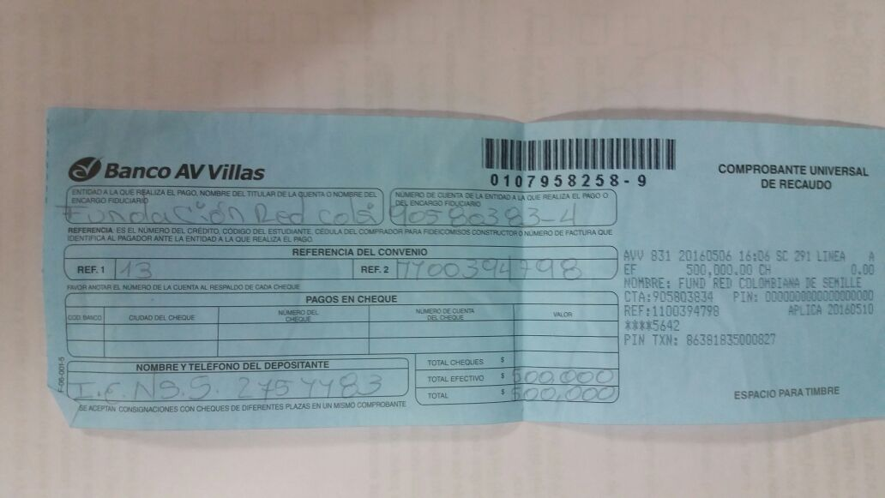

FORMATO SOLICITUD ALMUERZOS
NOMBRE INSTITUCION |  | INSTITUCION EDUCATIVA NORMAL SUPERIOR DE SINCELEJO
No. | Nombre completo | Documento  de identidad | SERVICIO DE ALMUERZO | Almuerzo 19 de MAYO | Almuerzo 20 de MAYO
1 | Isaac Rafael González Arena | 99010211367 | SI | $5.000 | $5.000
2 | Sergio Andrés Villalobos Lidueñas | 1102821577 | SI | $5.000 | $5.000
3 | José Alfredo Sánchez Pardo | 1005572149 | SI | $5.000 | $5.000
4 | María José Martínez Ortega | 1103494747 | SI | $5.000 | $5.000
5 | Andrés Felipe Mercado | 1005568143 | SI | $5.000 | $5.000
6 | Sherina Torres Hernández | 1005627848 | SI | $5.000 | $5.000
7 | Sandra Marcela Gómez Tamayo | 1193533088 | SI | $5.000 | $5.000
8 | Laura Isabel Buelvas Hernández | 99031603478 | SI | $5.000 | $5.000
9 | Lilibeth Zola Ramírez | 1103739407 | SI | $5.000 | $5.000
10 | Fernando Vergara Torres | 1102799028 | SI | $5.000 | $5.000
11 | María Camila De la Rosa Paternina | 1005627848 | SI | $5.000 | $5.000
12 | Arantza Martínez Pedroza | 1193077192 | SI | $5.000 | $5.000
13 | Darly Luz Vargas | 64585409 | SI | $5.000 | $5.000
14 | Eder Rangel Manchego | 92539986 | SI | $5.000 | $5.000
15 | Félix Parra | 92559625 | SI | $5.000 | $5.000
16 | Tony Sotelo | 92513849 | SI | $5.000 | $5.000
17 | Arlet Meza | 64559560 | SI | $5.000 | $5.000
18 | Maritza Tenorio Troncoso | 31948446 | SI | $5.000 | $5.000
19 | Nasly Romero | 64570009 | SI | $5.000 | $5.000
20 | Laura Isabel Buelvas Hernández | 99.031.603.478 | SI | $5.000 | $5.000
 |  |  | TOTAL ALMUERZOS | $200.000

Nota aclaratoria: se piden almuerzos por los dos días de evento para un total de 200.000 en almuerzos. Una vez se consigne se hará envío fotográfico de la consignación y entrega física el día del evento.
Gracias
Representantes Normal Superior de Sincelejo

